**FOURTH GRADE (4°) “PLACES IN THE CITY”**

**Asignatura:** Inglés **Curso:** cuarto

**Fecha:** semana 27 de Julio al 07 Agosto  **Docente:** Paula Sepúlveda Millán

**Nombre del Alumno:** ____________________________________

**I.- Objetivo de Aprendizaje:** OA1. Comprender textos leídos por un adulto o en formato audiovisual, como: ♣ chants y canciones**.** OA6. Leer y demostrar comprensión de textos identificando: objetos, lugares ♣ vocabulario aprendido, palabras conocidas y expresiones de uso frecuente. OA13. Escribir (por ejemplo: completar o responder preguntas), de acuerdo a un modelo y con apoyo de imágenes y vocabulario dado.

**II.- Contenido:** Means of transport “medios de transporte”

**III.- Objetivo de la clase**: identificar vocabulario aprendido y escribe asociando con imágenes y copiando frases siguiendo modelo enseñado por profesora

**IV.- Indicaciones generales:** leer atentamente las instrucciones,

* Cada una de los trabajos son evaluados en los plazos establecidos.

* Favor no olvidar poner nombre y apellido a sus tareas

* Pide ayuda a un adulto para realizar esta actividad

**V.- Actividad a desarrollar:**

Observa la imagen de más abajo y sigue las siguientes instrucciones

1. Pinta los medios de transporte con diferentes colores y luego une con líne del mismo color
2. Ejemplo; This is a truck (este es un camión) pinta el camión y con el mismo color unelo con la imagen del camión
3. Escribe las mismas frases sobre otros medios de transporte siguiendo el modelo de la ficha

**VI.-** **Retroalimentación:** revisión de guías y retroalimentación (aclaración de dudas) por medio de correo institucional o vía whatsApp en los plazos y fechas establecidos.

**VII.- Fecha de envío:** recepción y entrega de las guías los días miércoles 12 y 19 de Agosto en el colegio



**VIII.- Cómo y/o donde enviar:** vía correo electrónico (capturar imagen en celular y /o escanear) a: [paula.sepulveda@colegio-reneschneider.cl](mailto:paula.sepulveda@colegio-reneschneider.cl) hasta el día 21 de Agosto.

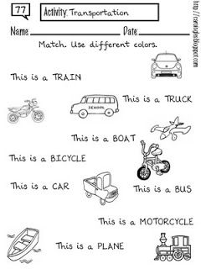

**Ticket de salida:** dibuja un medio de transporte y escribe de acuerdo a modelo enseñado en clases

**______________________________________________**